Nombre Alumno:
Matrícula
Diplomado:
Actividad:
Tutor Virtual:
Estado:
CCA:

Módulo 3. Operación del negocio

Tarea 10. Punto de venta

Antes de iniciar tu tarea, considera los siguiente:
- Leer con atención y responde lo que se te solicita.
- Revisa las instrucciones y recomendaciones para el envío de tu tarea.
- Recuerda que tus tareas, te ayudarán a ser un emprendedor exitoso.

Iniciamos . . . Una vez analizado y comprendido el módulo, deberás realizar de manera individual, lo que a continuación se te pide:

Instrucciones:

  - Escribe en una tabla, tres lugares de venta que creas sean los más convenientes y contesta la información que se te pide.
  - Analiza la información que colocaste en la tabla y decide cuál es el mejor punto o puntos de venta para tu negocio. Aquél que sea más apropiado para tu negocio y tus clientes.
  - Describe las ventajas y desventajas que ves en el o los puntos(s) de venta que seleccionaste.

Punto de venta | El lugar es visible para una gran cantidad de personas. | Las personas que pasan por el negocio en su mayoría son mis clientes más potenciales. | El lugar en donde estoy ubicado me permite vender en el horario más adecuado para mis clientes. | El lugar es seguro y atractivo tanto para mí como para mis clientes.
1. | (Sí/No) | (Sí/No) | (Sí/No) | (Sí/No)
2. | (Sí/NO) | (Sí/No) | (Sí/No) | (Sí/No)
3. | (Sí/No) | (Sí/No) | (Sí/No) | (Sí/No)

Analiza la información que colocaste en la tabla y decide cuál es el mejor punto o puntos de venta para tu negocio. Aquél que sea más apropiado para tu negocio y tus clientes.

Punto(s) de Venta(s)

Ahora anota las ventajas y desventajas que ves en este punto de venta en particular:

Punto de venta que seleccionaste | Ventajas | Desventajas

Instrucciones para entrega de tareas:
- En el archivo que haz descargado, podrás realizar tu tarea de acuerdo a las instrucciones que contiene el documento.
- Cuando hayas concluido la tarea, guarda el archivo en el disco duro de tu computadora o en alguna otra unidad de almacenamiento (USB, Drive, Dropbox). Al guardar, renombra el archivo agregando la clave de usuario y el número de tarea. Ejemplo: S765435_Elizabeth_Olivier_M3_T10.
- Para enviar tu tarea, deberás hacer clic en la plataforma educativa en la sección de “Tareas”, y posteriormente hacer clic en el botón “entregar tareas”; recuerda redactar un mensaje a tu tutor cuando la envíes y anexar el documento.
- Es importante validar que lo hayas subido correctamente, también en dicha sección podrás visualizar tu retroalimentación.
- Por último, ve a la sección “calificaciones” para verificar que tu calificación sea correcta, de lo contrario contacta a tu tutor de forma inmediata.

NOTA:
Estimado participante:
Deseamos que tengas éxito en la elaboración de tus tareas, éstas te ayudarán a desarrollar tus habilidades y competencias.
Por ello te compartimos la siguiente información:

Rúbrica de evaluación de los participantes

Está rúbrica se utilizará para la evaluación de tus tareas entregables, en caso dado obtengas una calificación menor a 70, podrás enviarla al tutor nuevamente, solo tienes dos oportunidades.
Te recomendamos revisar nuestro "Reglamento Académico" http://bit.ly/Reglamento_Academico_CCA

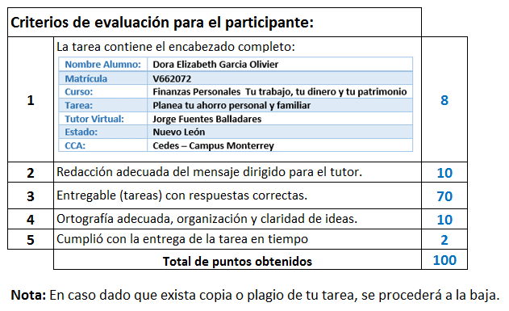

Te deseamos éxito en la elaboración de tus tareas, las cuales te ayudarán a desarrollar tus habilidades.

“Educarse para la vida”
Centro Virtual de Aprendizaje

